Уланович М. О., учитель начальных классов средней школы д. Изабелин Волковысского района Гродненской области

Слова, которые обозначают признаки предмета
Русский язык. II класс

Гирлянда комплиментов

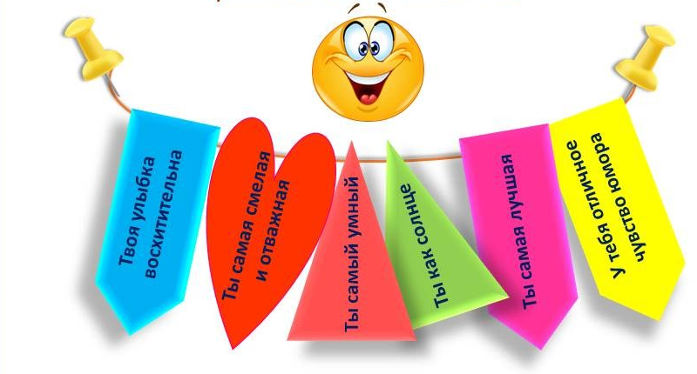

Гексы «Признак предмета»

КАКАЯ?
КАКОЕ?

ПРИЗНАК ПРЕДМЕТА

КАКОЙ?
КАКИЕ?

Облако слов



Игра «Доходы и расходы»


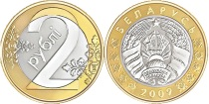


Расход
Доход

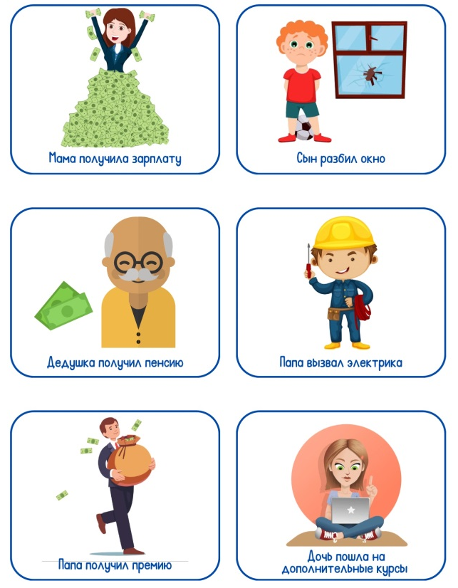
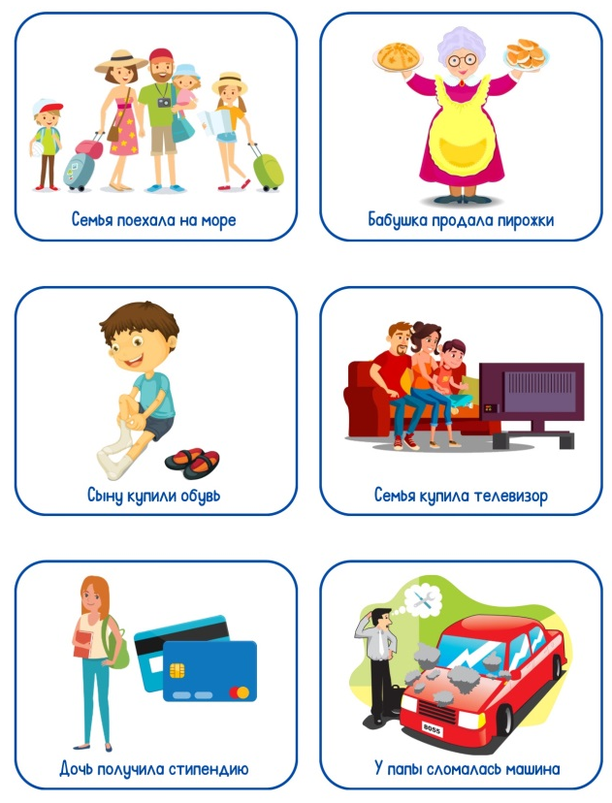

Гексы «Признак предмета»
МОДНЫЙ
БЕЛЫЙ
ЯРКОЕ
КАКИЕ?
КАКОЕ?
КАКОЙ?
КАКАЯ?
ПРИЗНАК ПРЕДМЕТА
СЕРАЯ
ЧИСТОЕ

МЯГКАЯ



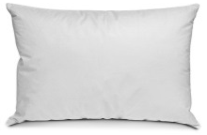

ДРУЖНЫЕ



СОЧНЫЕ


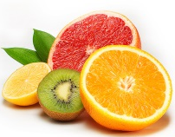

Приём «Кубик Блума»

